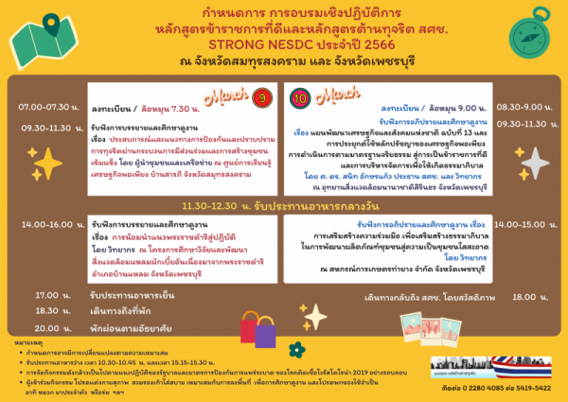

แบบประเมินผลการจัดอบรม
https://bit.ly/3y2uGY5

